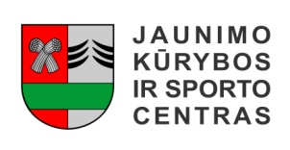
ŠAKIŲ RAJONO SAVIVALDYBĖS JAUNIMO KŪRYBOS IR SPORTO CENTRAS
Biudžetinė įstaiga, V. Kudirkos g. 64, Šakiai, LT-71124, tel. (8345) 60187, el. p. jksc@takas.lt Duomenys kaupiami ir saugomi Juridinių asmenų registre, kodas 190824054, PVM mokėtojo kodas LT100006169918
2017 04 10

Tarptautinis kovos menų turnyras „King of the Cage Lithuania“

2017 metų balandžio 8 dieną Kauno sporto halėje vyko tarptautinis kovos menų turnyras „King of the Cage Lithuania“. Turnyre dalyvavo pasaulinio lygio kovotojai iš JAV, Maldovos, Romunijos, Rusijos, Uzbekistano, Armėnijos, Lietuvos. Šakių džiudžitso ir kobudo sporto klubo „Ošimas“ sportininkas, kuris mokinasi Šakių „Žiburio“ gimnazijoje, Ernestas Varankevičius rankų smūgiais nukautavo Romunijos sportininką Roman Panaguta ir tapo dvikovos nugalėtoju. Sportininką Ernestą Varankevičių treniruoja Šakių džiudžitso ir kobudo sporto klubo „Ošimas“ prezidentas ir treneris Vytautas Smirnovas.

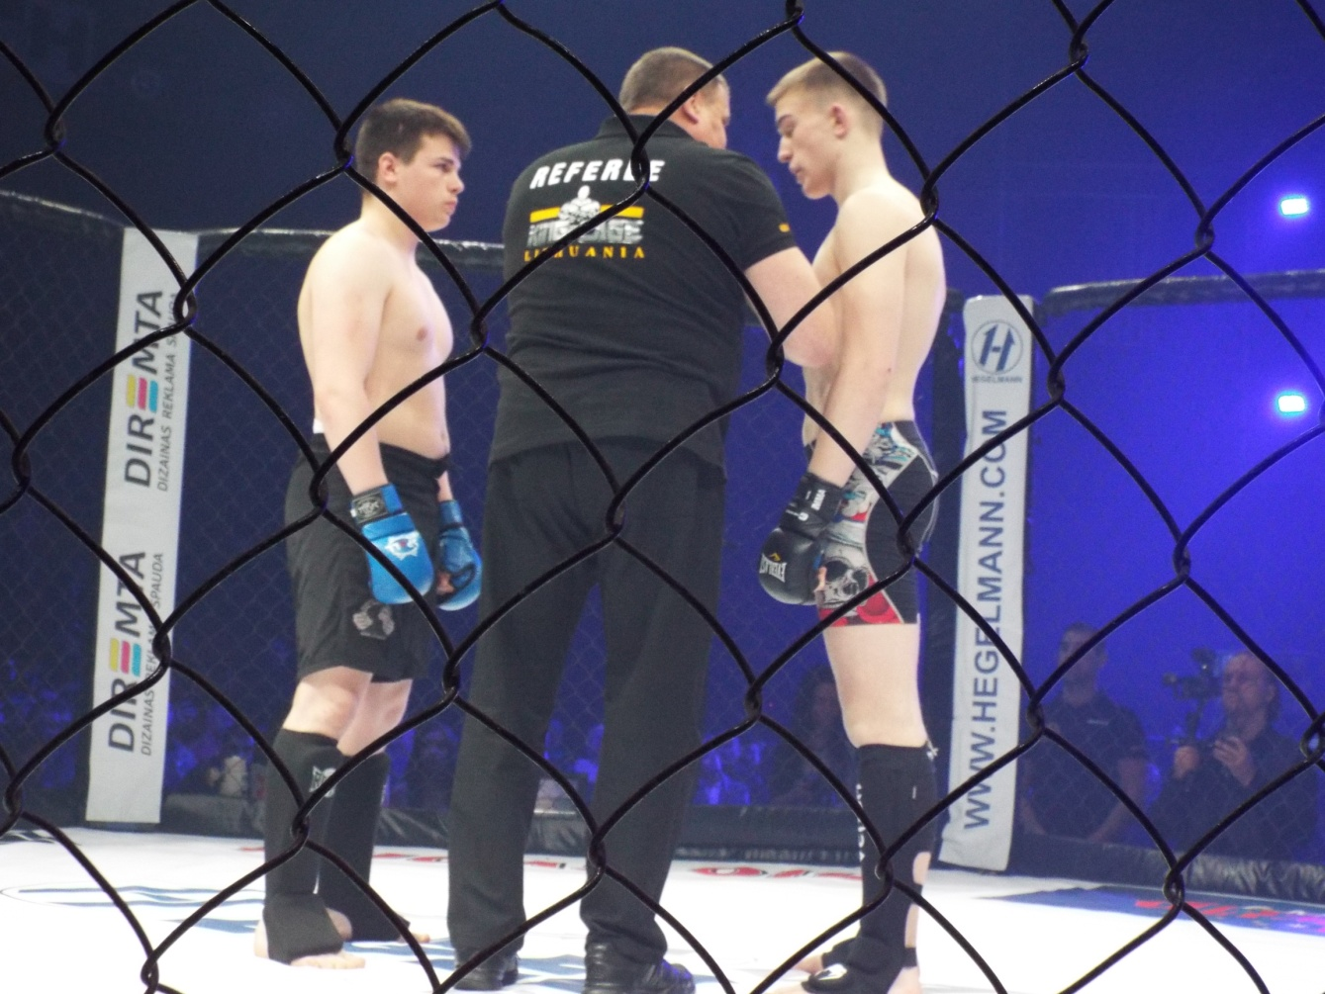

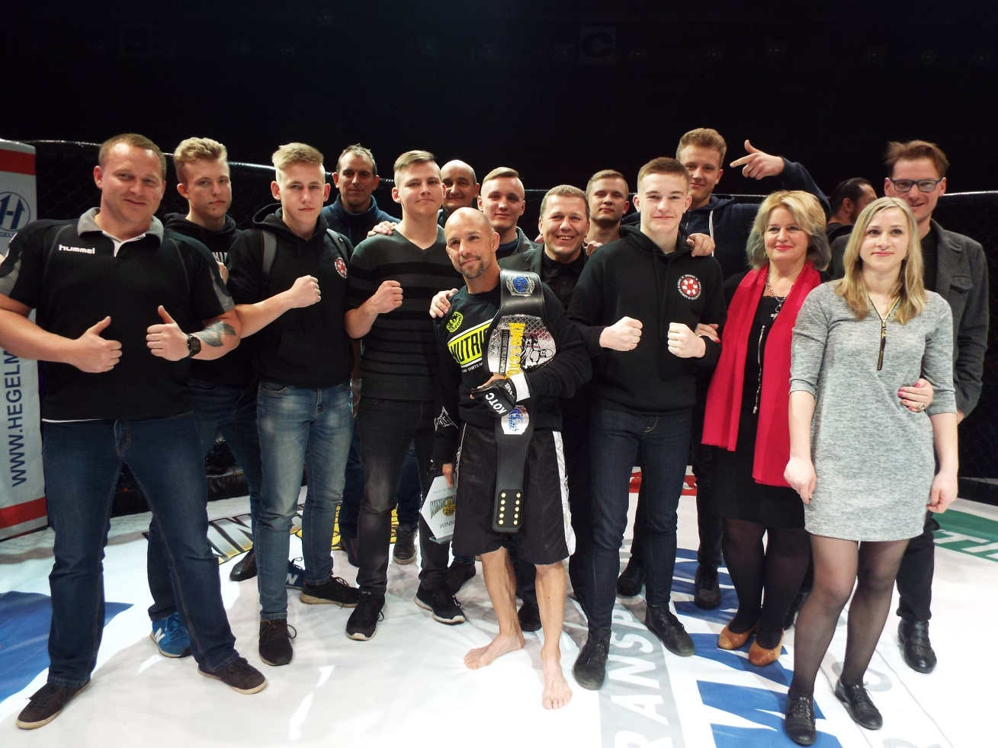

Sporto klubas „Ošimas“

